МОУ «Иж-Борискинская СОШ»
Спасского муниципального района
Республики Татарстан



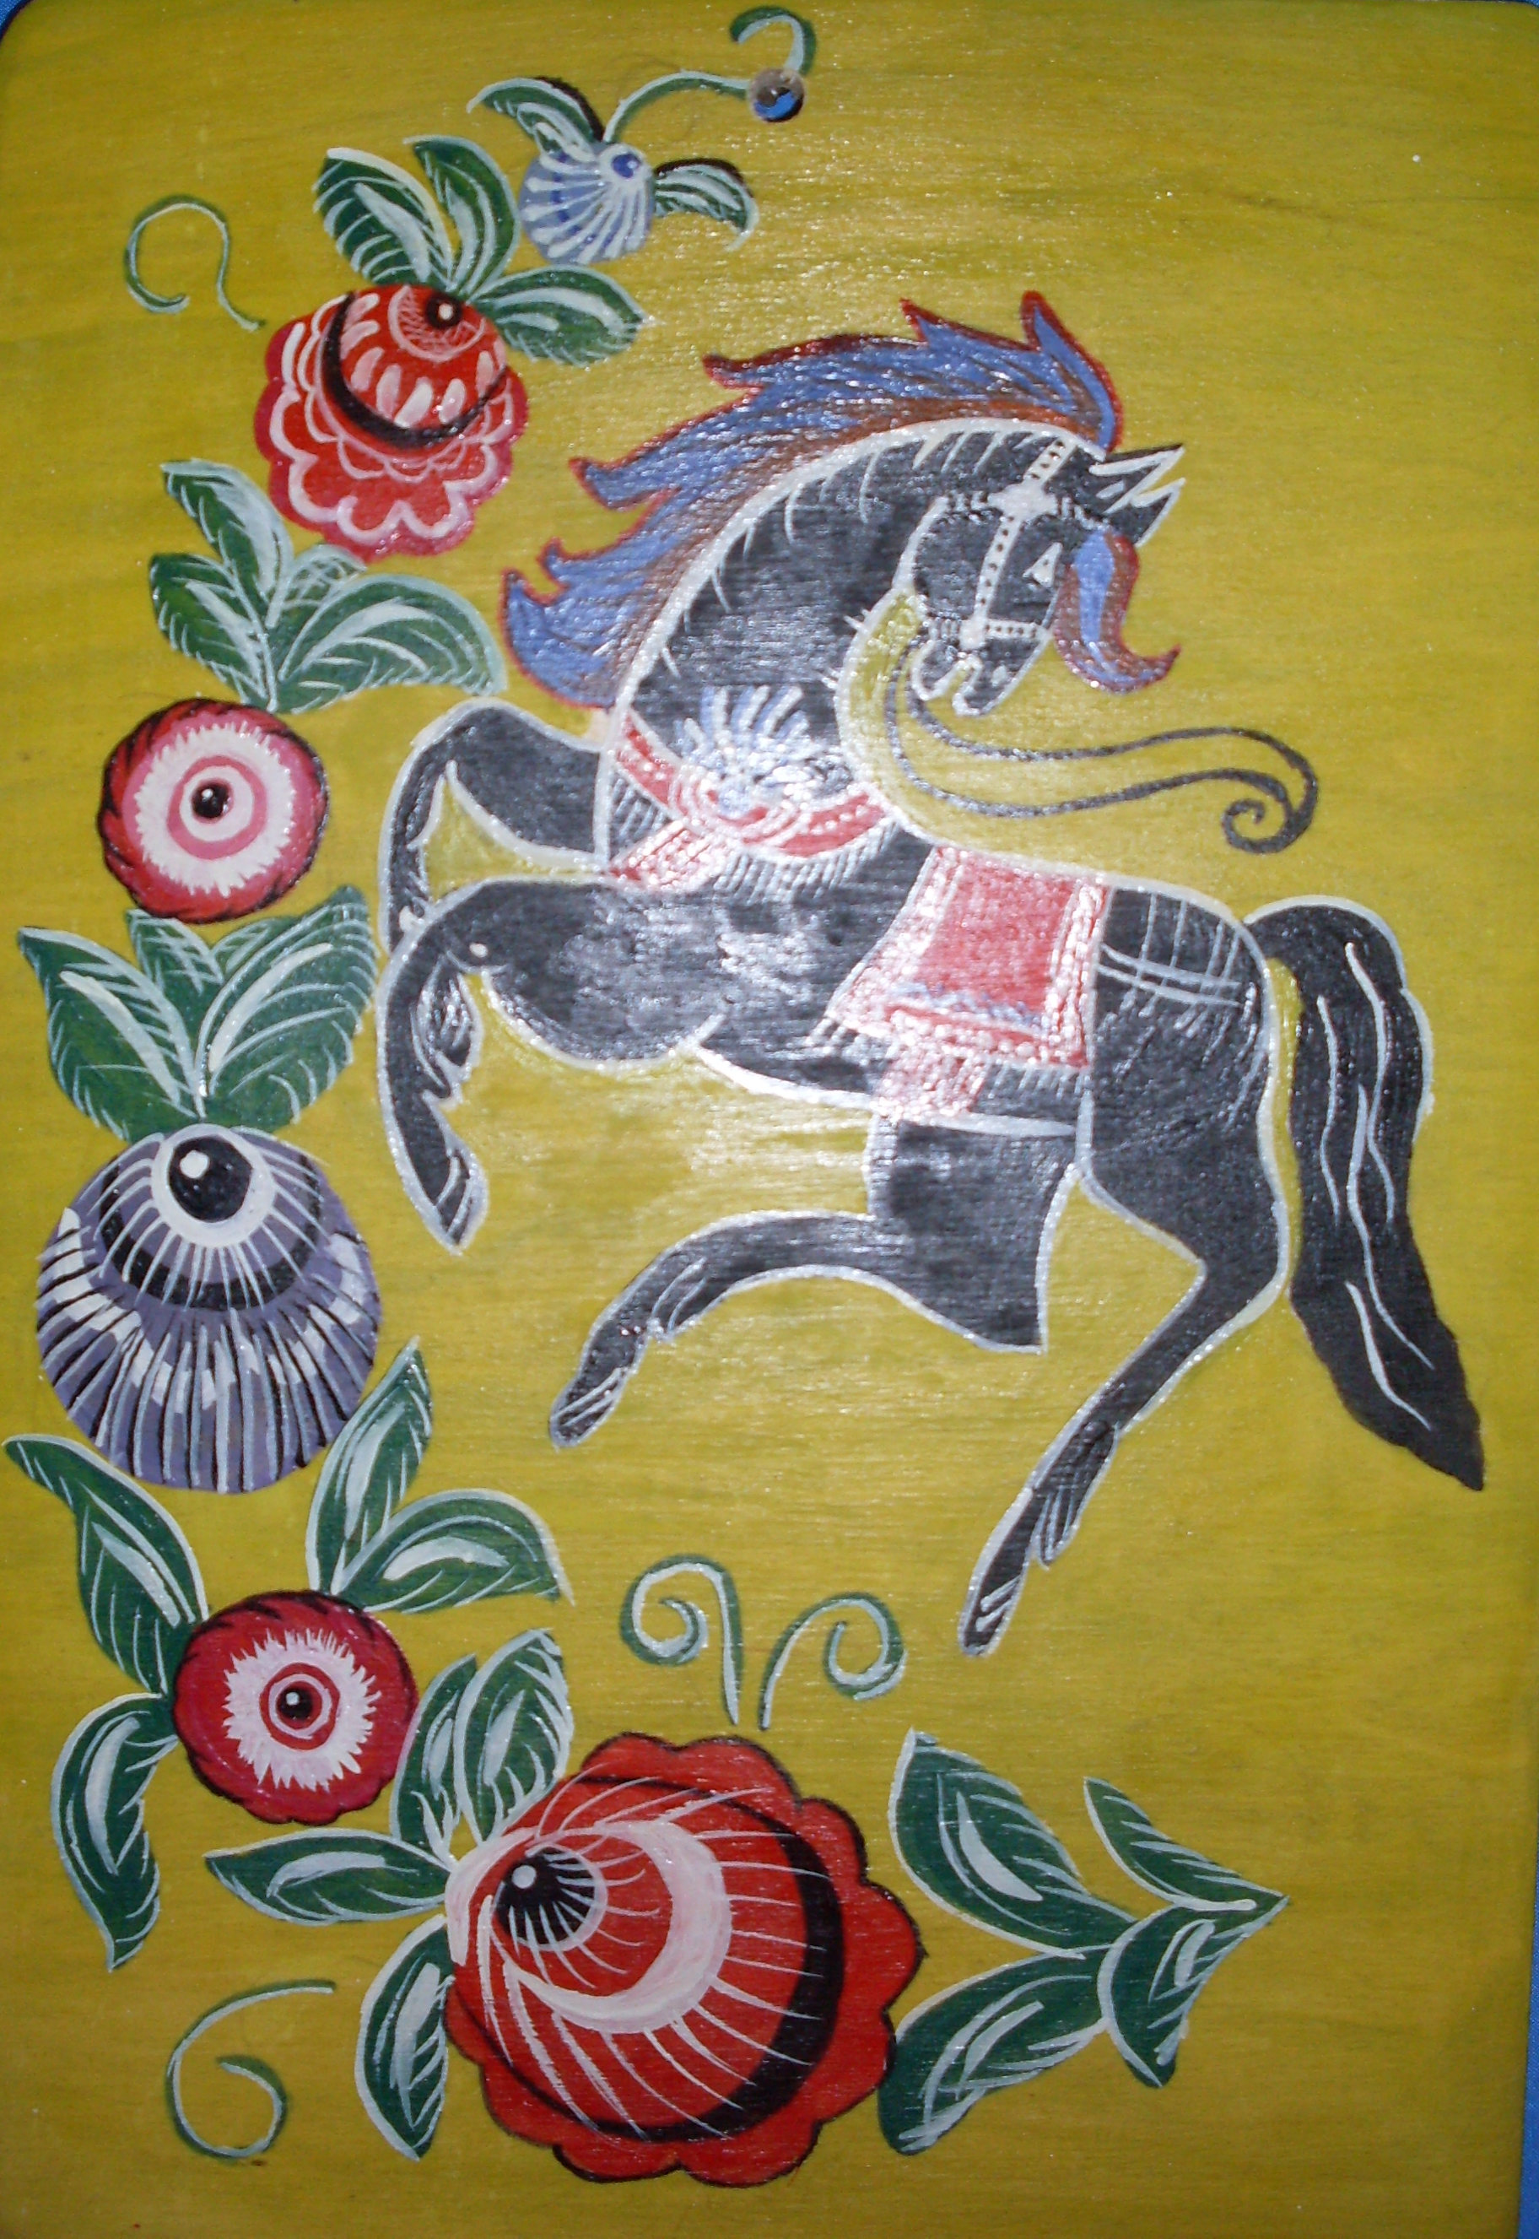
Выполнила ученица 9 класса: Кузьмина А.
Учитель: Данилина Надежда Геннадьевна.
2010

- Обоснование возникшей проблемы и потребности.
- Определение конкретной задачи и ее формулировка.
- Выявление основных требований к изделию.
- Исследования.
- Разработка идей, вариантов.
- Анализ идей и выбор лучшего варианта.
- Выбор ткани, инструментов, приспособлений, оборудования.
- Последовательность изготовления изделия.
- Экономическое обоснование.
- Изготовление изделия.
- Испытание изделия.
- Оформление проекта.
- Самооценка.
- Реклама.
- Литература.

На 8 марта я хотела бабушке доставить радость, сделав что- то своими руками. Я решила оформить разделочную доску, так как подарок необходим в повседневной жизни и всегда будет напоминать обо мне.

Когда я обосновала возникшую проблему и потребность, то сразу поняла: моя задача – оформить разделочную доску.

- Разделочная доска должна быть удобной в применении.
- Соответствовала санитарно- гигиеническим нормам.
- Изделие должно быть недорогим, но качественно изготовленным.
- Доска должна быть красивой, с оригинальным оформлением.

Сначала я посетила магазины и ознакомилась с формами разделочных досок.
Родители мне посоветовали что- нибудь сшить для бабушки, чем она также могла пользоваться. Но на уроке технологии мы научились оформлять разделочные доски. Используя эти уроки, я могу оригинально оформить доску любимыми мной цветами.
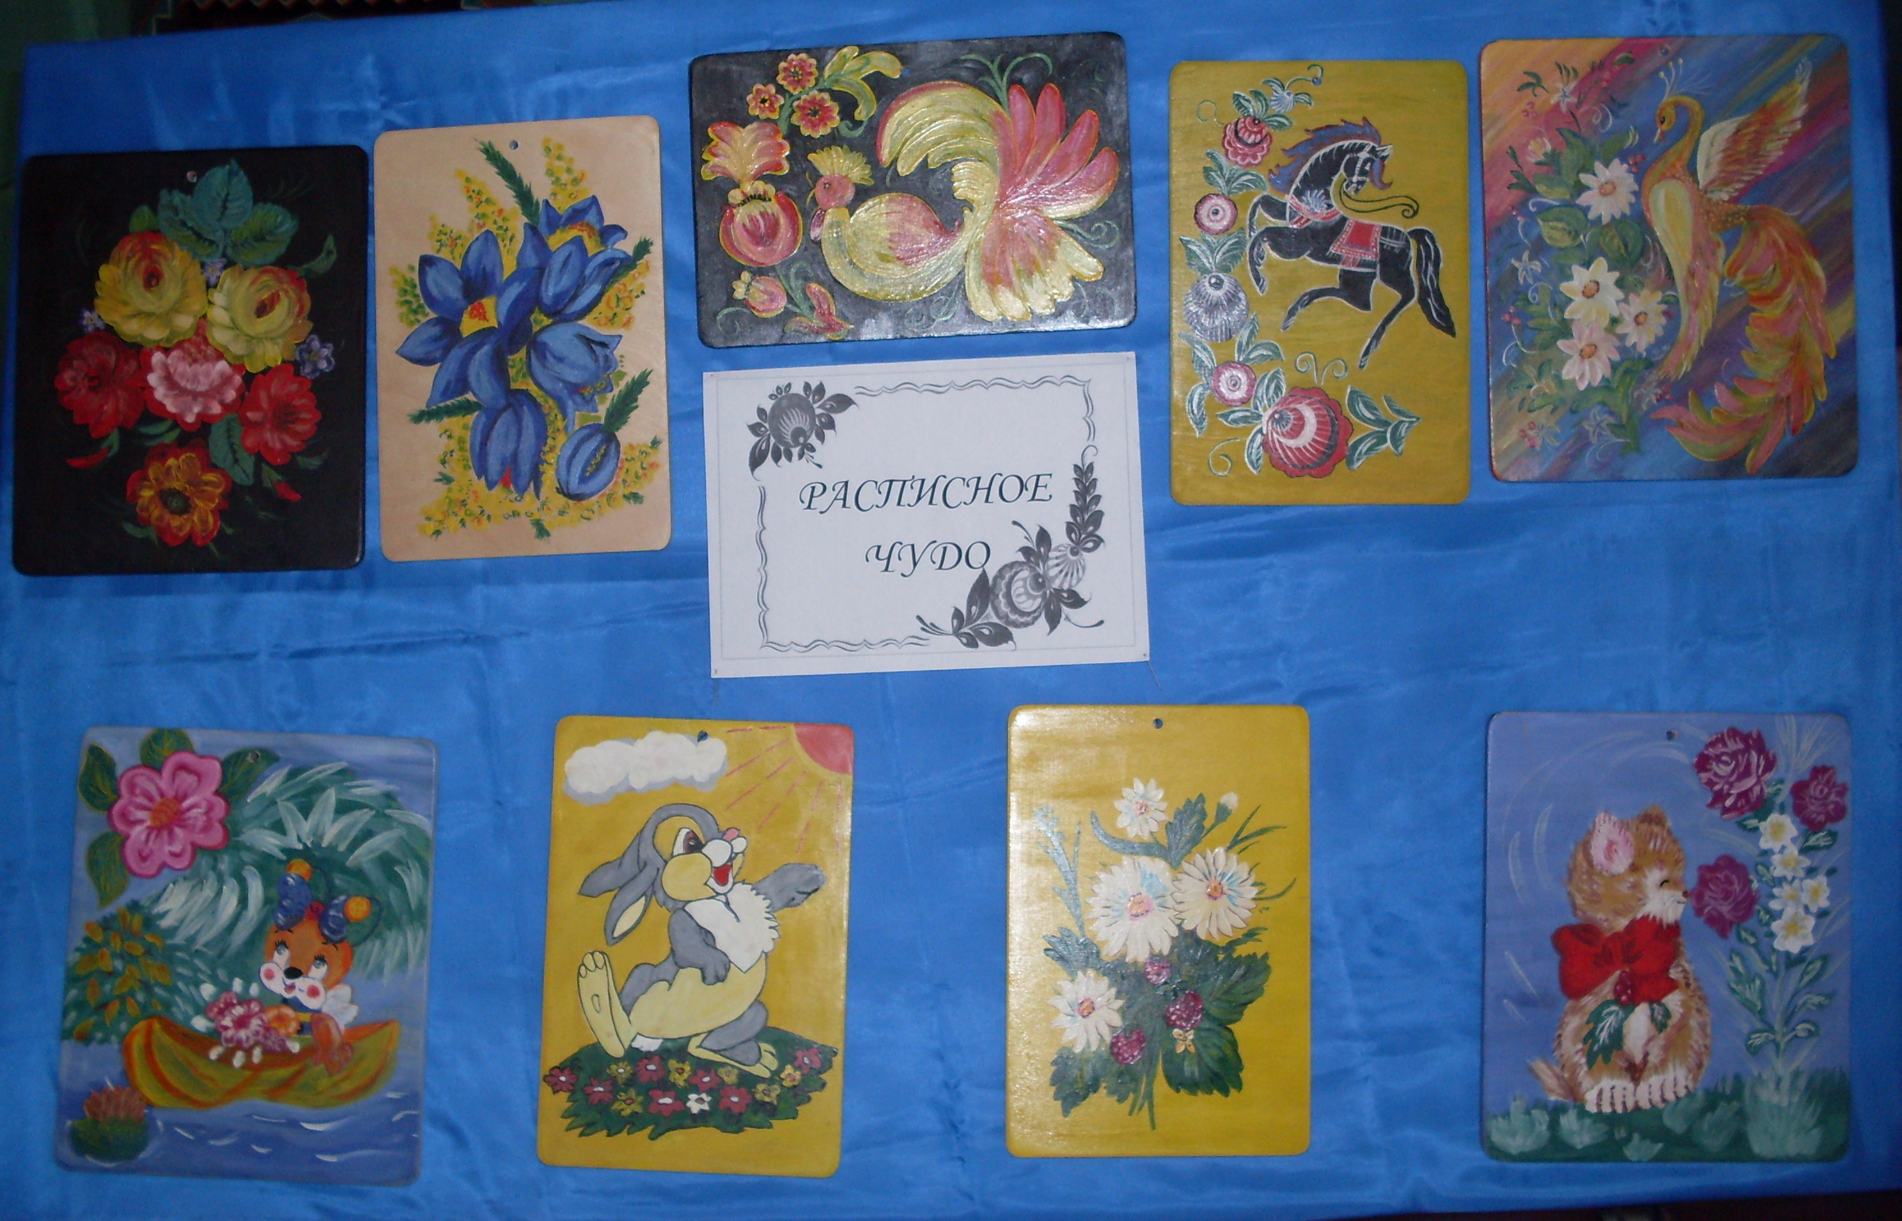

Я полистала журналы с разными оформлениями поделок и поняла, что классические формы всегда прямоугольные и украшены каким-нибудь рисунком.
В результате исследования я решила сделать классическую разделочную доску, украшенную городецкой росписью.

Я рассматривала три модели:

Модель №1

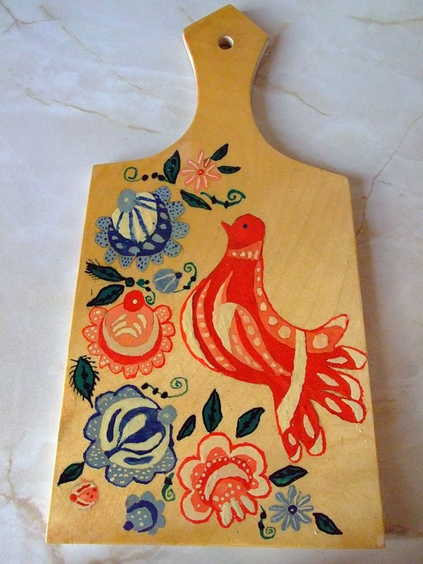

Разделочная доска с ручкой, удобной как для держания при использовании, так и для того, чтобы можно было повесить на стену для украшения.

Модель №2

Эта модель схожа с моделью № 1, но в ближайшем окружении я не видела досок этой формы.
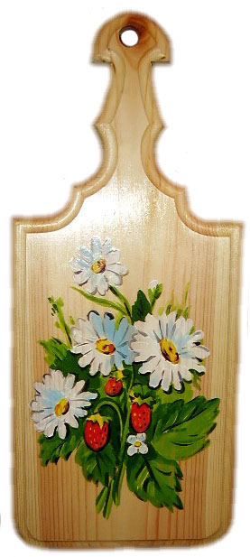

Модель №3


Это очень красивая модель, но очень сложная для оформления.

Из трёх приведённых образцов я решила остановиться на последнем, так как разделочную доску такой формы легко найти в хозяйственном магазине и она считается самой удобной и практичной, а оформление мне знакомо. Поэтому я приступила к дальнейшей работе.

А. Выбор материала:
1. Разделочная доска прямоугольной формы, сделанная путём склеивания нескольких слоёв тонкой фанеры.

Б. Выбор оборудования, инструментов и приспособлений.
1. Кисточки №1,2,3,4 из нейлона.
2. Краска-гуашь 12ти цветов.
3. Лак для покрытия готового изделия.
4. Вода.
5. Палитра.
6. Карандаш ТМ, ластик

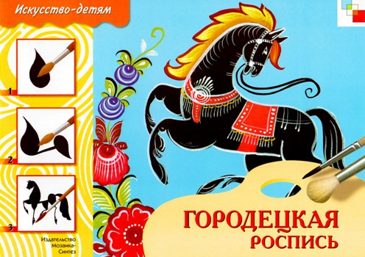

Элементы, сюжеты и приемы городецкой росписи

Основные элементы Городецкой росписи — это круги, скобки, точки, капли, дуги, штрихи, спирали
(рис.3)

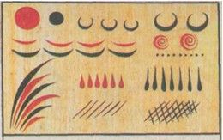

Городецкая роспись выполняется в три этапа
Первый — подмалевка, т.е. круговое движение кистью, нанесение одного цветового пятна. Подмалевка выполняется широкой плоской кистью. Главное при этом — научиться брать нужное количество краски на кисть. Если краски окажется мало, то подмалевка получится бледной, невыразительной; если много — то при высыхании краска начнет отслаиваться.
Второй этап — теневка (или оттенок), т.е. нанесение скобки. Чтобы правильно нарисовать скобку, вначале надо лишь слегка прикоснуться к бумаге кончиком кисти и провести тонкую линию; к середине сильно нажать на кисть, а завершить скобку опять тонкой линией. Следить за тем, чтобы кисть была перпендикулярна листу бумаги.
Третий этап — оживка (или разживка), т.е. тонкая разделка орнаментальных форм белилами. Оживки всегда наносят на однотонные силуэты, что придает им некоторую объемность.
Городецкие цветы отличаются разнообразием по цвету и форме. Цветы в городецкой росписи — символ здоровья и процветания.
Бутоны (рис. 7) — разновидность городецких цветов. Вначале наносят основное цветовое пятно (подмалевку) круговым движением кистью. Затем приступают к детальной разработке орнамента (теневке). Выполняют ее черным цветом, бордовым или краплак красным. Разработку бутона движение кистью, нанесение одного цветового пятна.

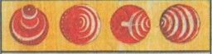

От того, как расположены скобки, зависит форма бутона. У него может быть одна или несколько скобок. Если скобок много, начинать рисовать надо с самой маленькой, постепенно увеличивая их в размерах и приближая к краю подмалевки. Необходимо помнить, что бутоны всегда по размеру небольшие. В конце белилами наносят оживки.
Купавка (рис. 8) — самый распространенный цветок в Городецком орнаменте. Подмалевка у нее по размеру больше, чем у бутона. Расписывать начинают с маленького кружочка по ее краю, затем делают скобку внутри круга. По краю подмалевки рисуют скобки, по форме такие же, как и скобка внутри подмалевки, только меньшего размера. Скобки по ее краю рисуют, начиная с центра, постепенно уменьшая их в размерах до сердцевинки. Завершающий этап росписи — оживка выполняется, как правило, белилами. Нанесение оживки требует очень аккуратного и точного исполнения, поэтому ее надо делать уверенным мазком тонкой кистью.
Розан (рис. 9) отражает главные признаки цветка, т.е. имеет лепестки и ярко выраженный центр. Силуэт в форме круга. По размеру может быть больше купавки. Центр цветка рисуют в середине. Розан в росписи Городца окружен скобками — лепестками одного размера, цвет которых совпадает с цветом середины. Техника росписи скобок та же, что и у купавки.
Варианты разработок оживкой настолько многообразны, что трудно назвать даже самые распространенные. Городецкие художники применяют точки, скобки, капли, спирали.
Ромашка (рис. 10) цветок не сложный по технике исполнения. Кончиком кисти слегка прикоснуться к поверхности бумаги, оставляя на ней тонкий след. Затем, не отрываясь от бумаги, кисть быстро приложить и поднять. В результате получится мазок-капля — тонкий в начале и широкий на конце. Как и у розана, у него есть сердцевина, только вокруг нее рисуют лепестки-капли.
Роза (рис. 11) самый сложный цветок. Роспись начинают с подмалевки — основного объема цветка-круга, к нему пририсовывают внизу центральный округлый лепесток, за ним по кругу располагают лепестки помельче до самой сердцевины, занимающей центр верхней части цветка.
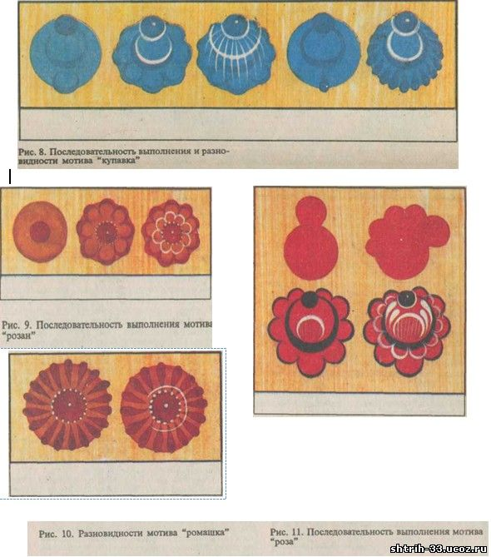

После того как силуэт цветка создан, начинают его разрабатывать: элементы центральной части ограничивают большой скобой и обращают к сердцевине. Дугу-скобку и сердцевину в верхней части цветка рисуют черным цветом, бордовым и краплак красным. Края лепестков можно обвести той же краской, что и сердцевину.
Самое трудное в розе, это оживка. Внутри дуги-скобки вначале рисуют небольшую скобку с линейной разделкой. Затем по обе стороны дуги рисуют две-четыре капли, в зависимости от свободного места внутри дуги. За пределами дуги рисуют небольшие скобки. Внутри дуги-скобки можно нарисовать точки-тычинки.
Городецкие листья (рис. 12) очень разнообразны по форме, размеру и расцветке. Они почти всегда расположены группами из пяти, трех или двух листьев.

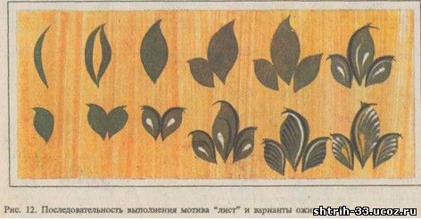

Простой городецкий лист изображают в виде тыквенного семечка. Более сложный пишут так: проводят кистью плавную дугу и соединяют кривой линией, следя за тем, чтобы лист с одного конца оставался широким. Листья всегда широки, округлы и растопырены.
Листья изображаются в два приема: с подмалевкой и оживкой. Если подмалевка вы¬полнена городецкой зеленой краской, то оживку выполняют черной краской, если городецкой темно-зеленой краской, то к оживкам черного цвета добавляют белила.
Городецкий конь (рис. 14) — символ богатства. В основном он черного цвета, с маленькой головкой на круто изогнутой шее и аккуратно причесанной гривой. Мастера изображают его несколькими способами. Одни свободными маховыми мазками пишут контур всей фигуры и только потом закрашивают его. Другие строят фигуру коня цветовыми пятнами, начиная с самого крупного вертикального элемента — груди и шеи. К ним пририсовывают очертания сбруи и седла, задней и брюшной части туловища. Плоскость, ограниченная линиями сбруи и седла, в этом варианте остается светлой. Чаще всего седло и сбрую делают алым цветом, а детали головы, ног хвоста — белилами.

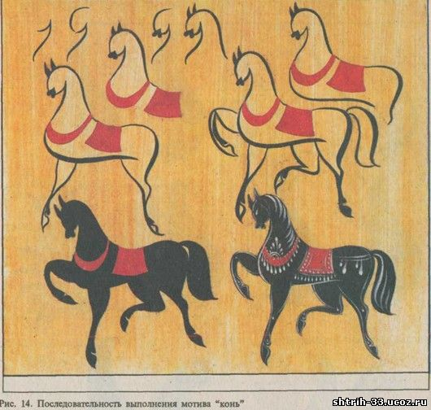

После того как роспись закончена, ее покрываю лаком. Наношу каждый следующий слой лака только после высыхания предыдущего. Чем больше слоев лака, тем больше времени требуется для просушки между каждым покрытием. После каждого покрытия поверхность изделия обрабатывается мелкозернистой шлифовальной шкуркой. Такое чередование операций необходимо для лучшего скрепления слоев лака и получения зеркальной поверхности. Тампон для покрытия изделий лаком готовлю из лоскута любой ткани, кроме ворсистой.

Расчет затрат на материалы для выполнения разделочной доски я представила в виде таблицы.

Затраты на выполнение разделочной доски
Наименование материала | Условная цена за единицу измерения, руб. | Затраты на оборудование, руб.
Доска | 30 | 30
Краска-гуашь | 10 | 10
Кисточки | 28 | 28
Лак | 23 | 23
Вода | имеется | 0
Палитра | имеется | 0
Карандаш ТМ | имеется | 0
Ластик | имеется | 0
Всего |  | 91руб.

Оформила разделочную доску в той последовательности, которая изложена выше. Подождала, когда окончательно высохнет лак.

Подставила доску под струю холодной воды, изменений не произошло. Работа была сделана качественно. Мама восторженно похвалила меня за красивую и аккуратно выполненную работу.

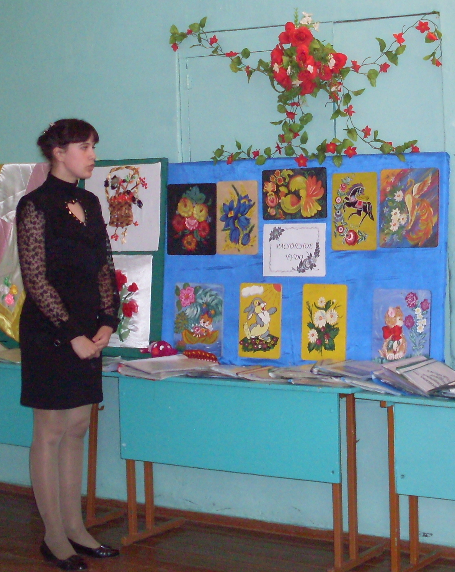

Ознакомилась с требованиями к оформлению проекта и выполнила все, что нужно.

Я все задуманное выполнила. У меня получился удачный проект. Я довольна им. Исправить в нем я ничего не хочу, но развивать свои знания и умения при оформлении разделочных досок продолжу. Наиболее трудно было приобрести материалы для выполнения проекта, а трудоемкий этап это- прорисовывание нескольких слоёв узора и удачное оформление расположения всех орнаментов.
Для изготовления проектного изделия мне понадобились следующие знания и умения:
- умение наносить схему узора;
- умение смешивать цвета;
- умение работать с лаком.

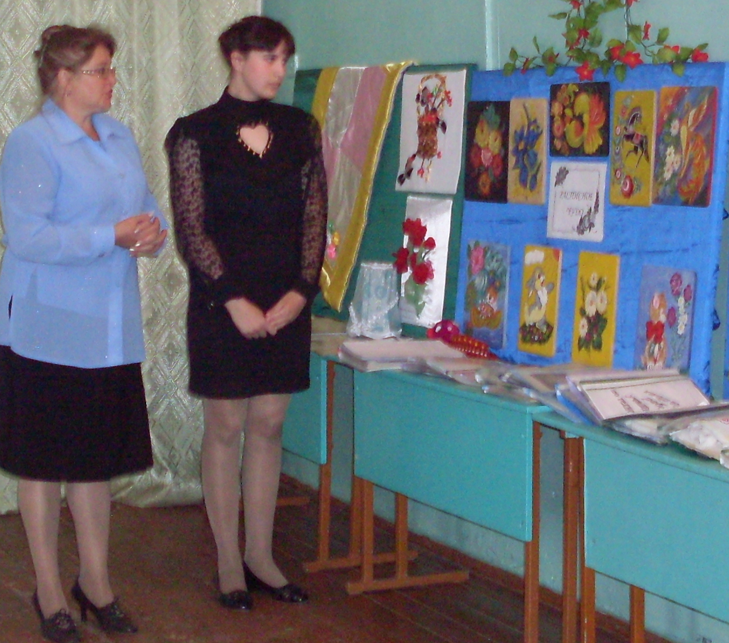

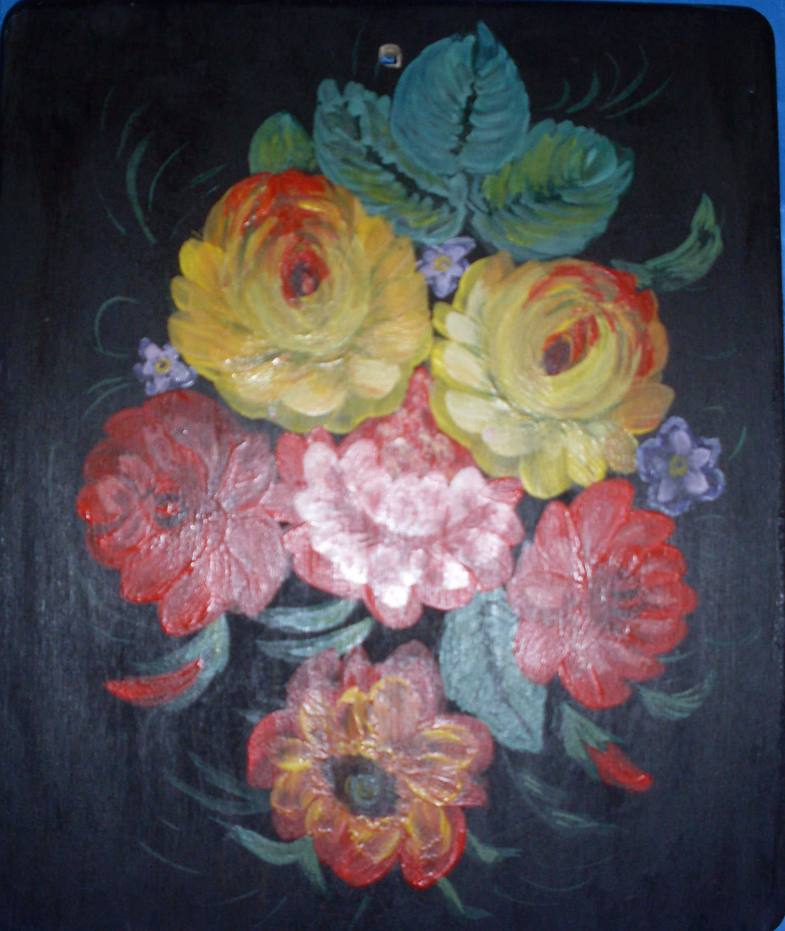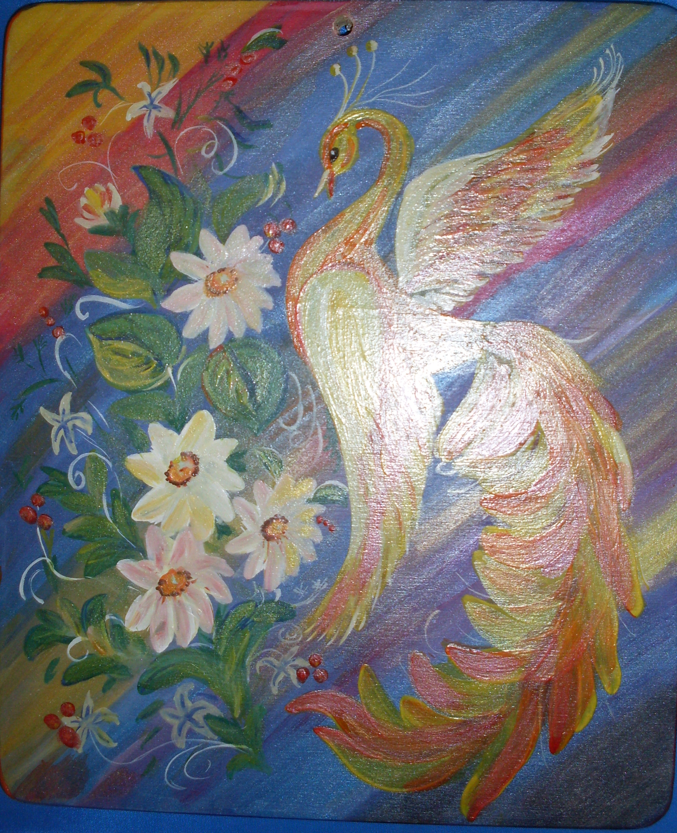

– Все досочки – не простые,
А волшебно-расписные.
Простой, казалось бы, узор,
Но отвести не в силах взор.
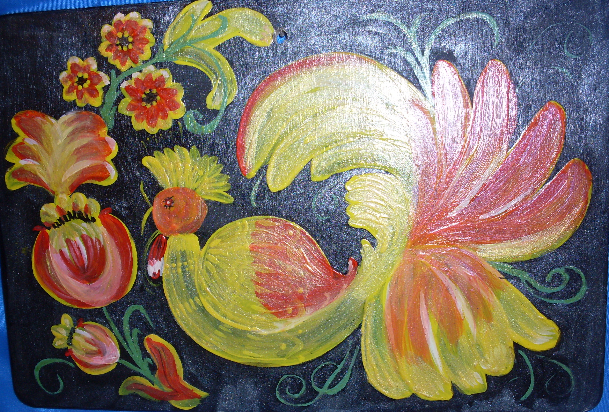

1.
Технология. Обслуживающий труд: 7 класс: учебник для учащихся общеобразовательных учреждений/ Симоненко-М,: Вентана-Гриф, 2009

2.
Интернет. Городецкая роспись. Виды росписи.
3.
Журнал «Школа и производство».

ПРИЛОЖЕНИЕ

На левом берегу Волги, чуть выше Нижнего Новгорода, раскинулось большое село Городец, основанное еще в XII веке. Места по берегам Волги были выгодные для развития торговли - рядом Макарьевская, крупнейшая в России, ярмарка. Поэтому среди населения стали быстро развиваться разные ремесла: в самом Городце были и кузнецы, и пряничники, и красильщики. Особенно же много было плотников и резчиков по дереву: лес давал дешевый материал, Промыслом также занимались и крестьяне всех окрестных деревень вокруг Городца: одни вырезали ложки, другие точили миски и чашки, а третьи изготовляли орудия труда для прядения и ткачества. На заволжских землях хорошо родился лен, женщины пряли нитки и ткали холсты на продажу, поэтому резчикам и живописцам работы хватало.
За короткий промежуток времени художники в совершенстве овладели живописным мастерством. Хотя изображения сохраняют в основном плоскостной характер, вместо светотени все большую роль начинают играть переходные оттенки и оживки. Меткость и гибкость линии, тонкость штриха, уверенность и легкость мазка порой граничат с виртуозностью. Изделия небольшого размера или утилитарного назначения (солонка, сундучок для детских игрушек), как правило, расписаны растительными узорами, в которых белыми штрихами разделаны цветок розы, листья, ветки, оперение птиц. В декоративных панно сюжет чаще всего развертывается то в два-три яруса, то в нескольких сценах, то в единой декоративной картине. Люди изображаются в костюмах, сохраняющих черты одежды прошлого столетия. Если действие происходит внутри здания, то интерьер помещений напоминает какую-то старинную архитектуру с причудливыми колоннами, арками, а свободное пространство заполняется растительными орнаментами. Все создает впечатление праздности, нарядности от контрастов красок и от фантазии.
Сегодня традиционный народный художественный промысел "Городецкая роспись" развивается в исторически сложившимся центре ее возникновения и бытования, как искусство оформления плоских поверхностей. Не нуждающаяся в термообработке роспись позволяет мастерам использовать самые разнообразные формы, цвета, оттенки. Богатство ее палитры беспредельно и вот уже 60 лет мастера фабрики "Городецкая роспись" сохраняют и развивают традиции этого народного художественного промысла.
Городецкая роспись по дереву, традиционный художественный промысел, получивший развитие в середине 19 века в деревнях по реке Узоле в окрестностях Городца Нижегородской области.
Возникновение росписи берет начало в производстве Городецких прялочных донец, инкрустированных мореным дубом и украшенных контурной резьбой. В отличие от широко распространенных прялок, вытесанных из единого деревянного монолита, Городецкие прялки состояли из двух частей: донца и гребня. Донце представляло собой широкую доску, суживающуюся к головке с «копылком» пирамидальной формы, в отверстие которого вставлялась ножка гребня. Когда на прялке не работали, гребень вынимался из копылка, и донце вешалось на стену, становясь своеобразным декоративным панно.
В середине прошлого века мастера стали оживлять инкрустированные донца сначала только подкраской фона, затем резьбы, а впоследствии и введением красочных сюжетных рисунков. Самое раннее подобное донце, сохранившееся до наших дней, было изготовлено мастером Лазарем Мельниковым в 1859 году. Постепенно роспись, технологически более простая, окончательно вытеснила трудоемкую инкрустацию.
В роспись Городецкие мастера перенесли не только сюжеты, ранее используемые в инкрустации, но и обобщенную трактовку образов, подсказанную приемами резьбы. В росписи использовались яркие сочные краски красного, желтого, зеленого, черного цветов, замешанные на жидком столярном клее. Со временем ассортимент расширился; помимо традиционных прялочных донец стали изготовлять и расписывать короба-мочесники, деревянные игрушки, мебель, даже части дома ставни, двери, ворота. В 1880 году в промысле было задействовано около 70 человек из семи соседних деревень. В числе старейших мастеров, ставших зачинателями Городецкой росписи, сохранились имена братьев Мельниковых и Г. Полякова, позже к ним присоединились живописцы, сохранившие секреты промысла в начале 20 века И. А. Мазин, Ф. С. Краснояров, Т. Беляев, И. А. Сундуков.
Постепенно выработались самобытные приемы Городецкой росписи, по своей многоэтапности близкие к профессиональной живописи. Первоначально производится окраска фона, которая является и грунтовкой. По цветному фону мастер делает «подмалевок», нанося крупной кистью основные цветовые пятна, после чего более тонкими кистями моделирует штрихами форму. Заканчивает роспись «разживка» белилами и черным цветом, объединяющая рисунок в одно целое. Готовый сюжет обычно заключают в графическую рамочку или обводку. В Городецкой росписи существует много простейших орнаментальных мотивов розы-купавки, бутоны, травки.
В настоящее время фабрика выпускает расписные игрушки-качалки, детскую мебель, декоративные панно, блюда, токарную посуду. Хотя изменилось функциональное назначение Городецких изделий, в их росписи сохранились традиционные мотивы и образы, длинноногие кони, всадники, волшебные птицы, цветы-купавки.

